Для того, чтобы разные славянские народы помнили о своих корнях, стремились сохранить свою культуру и связь друг с другом, в 90-х годах прошлого века был учреждён **П**раздник День дружбы и единения славян**,** который отмечается 25 июня. Библиотеки ст. Кавказская Кавказского района приняли участие в праздновании этого дня. Мероприятие под названием «Праздник для каждого из нас» прошло в фойе дома культуры станицы. Встречала гостей книжная выставка «Чтоб не погас единенья мотив». На выставке была представлена литература об истории славянских народов, их традициях и верованиях, художественная литература и др.

В начале мероприятия работники сельской детской библиотеки рассказали всем присутствующим об истории праздника, о важности единения славянской культуры, сохранения народных обрядов и традиций. Многие праздники празднуются всеми одинаково это: «Рождество», «Масленица», «Пасха», «Троица», «Иван Купала» и др. И в игры играют не задумываясь, откуда игра родом. Ребята вместе с волонтерами играли в такие игры, как «Ручеек», «Потяг», «Дубок», «Чудо-Юдо», «Колечко», «Один на один», «Лисички и сторожа». Появлению письменности славянские народы обязаны Кириллу и Мефодию. Именно они упорядочили славянское письмо и полностью приспособили его для записи славянской речи. Огромная работа была проделана по созданию книжно-письменного славянского языка, который в дальнейшем получил название старославянского. У славян очень богатая и разнообразная культура. Ею стоит гордиться.

Привлекала внимание выставка – поздравление «Славянская радуга», на которой независимые славянские государства в своих национальных костюмах приветствовали всех дружным хороводом. На протяжении всего мероприятия работал библиотечный десант с акцией «Славянские сердца и руки». Все гости, и жители станицы получили разноцветные ладошки и сердца с поздравлениями как символы мира, дружбы и согласия.

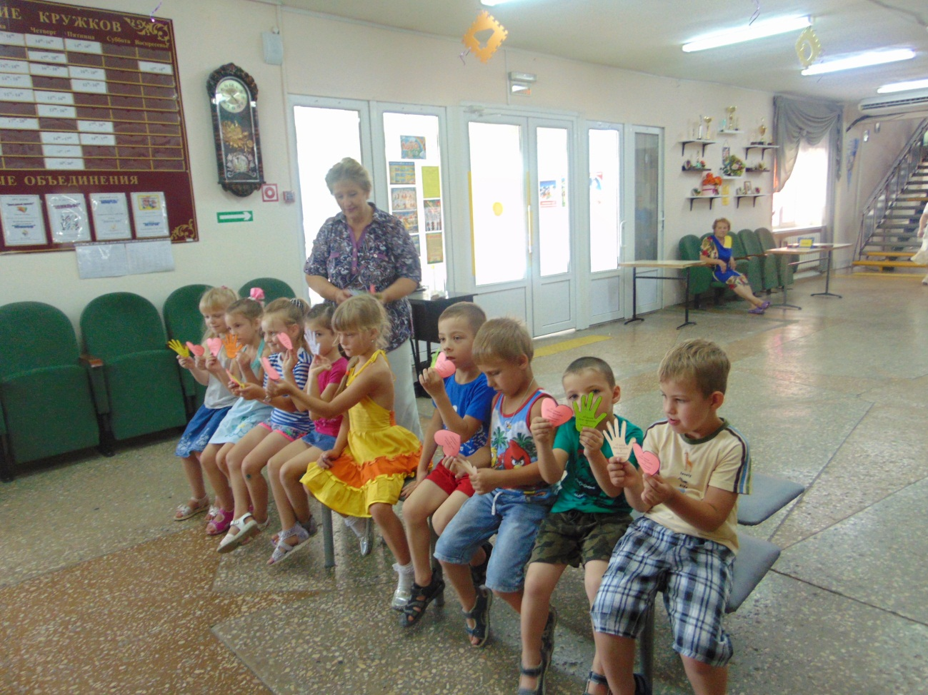Праздник прошёл в тёплой и дружеской атмосфере, подарив собравшимся хорошее настроение.

